Hidroprocessamento do óleo de Babaçu: Uma comparação entre catalisadores heterogêneos de Rutênio e Rutênio-Estanho

Leonardo G. Abreu*1, Denner S. Carvalho1, Leandro D. Almeida1, Henrique S. Oliveira1, Patricia A. Robles-Azocar1

1Department of Chemistry, Federal University of Minas Gerais (UFMG), 31270-901, Belo Horizonte, MG, Brazil. *leonardogomab@gmail.com

Resumo/Abstract

O estudo catalítico visou a produção de bio-hidrocarbonetos na faixa do bioquerosene empregando catalisadores heterogêneos de rutênio e rutênio-estanho via reação de hidroprocessamento de éster e ácido graxo (HEFA) utilizando o óleo de babaçu como matéria-prima. As análises por cromatografia gasosa, demonstram que a composição dos ácidos graxos do óleo de babaçu são cadeias carbônicas saturadas entre 8 e 16 átomos de carbonos, sendo majoritários os ácidos graxos com a cadeia de 12 átomos de carbono. Ao final da reação, o produto final foi analisado por meio da técnica de Infravermelho por Transformada de Fourier (FTIR), observou-se a atividade de desoxigenação dos catalisadores heterogêneos por meio da diminuição e desaparecimento da banda em 1742 cm-1 presente no óleo vegetal, característico da carbonila (C=O) de éster. Logo, foi possível concluir que o óleo de babaçu é uma boa matéria-prima para a produção de biocombustíveis devido à composição química que contém cadeias que estão na faixa do bioquerosene de aviação, ambos catalisadores contendo rutênio apresentaram atividade desoxigenante, e o material monometálico rutênio apresentou melhor atividade na produção de n-parafinas.

Palavras-chave: *Biohidrocarboneto, Bioquerosene de Aviação, Catálise Heterogênea, Hidrodesoxigenação.*

The catalytic study aimed at the production of bio-hydrocarbons in the range of biokerosene using heterogeneous ruthenium and ruthenium-tin catalysts via ester and fatty acid hydroprocessing reaction (HEFA) using babassu oil as raw material. The analyzes by gas chromatography showed that the composition of the fatty oils of babassu oil are saturated carbon chains between 8 and 16 carbon atoms, with the majority being fatty acids with a chain of 12 carbon atoms. At the end of the reaction, the final product was analyzed using the Fourier Transform Infrared technique (FTIR), observing the deoxygenation activity of the heterogeneous catalysts through the decrease and disappearance of the band at 1742 cm-1 present in the oil plant, characteristic of carbonyl (C=O) ester. Therefore, it was possible to conclude that babassu oil is a good raw material for the production of biofuels due to the chemical composition that contains chains that are in the range of aviation biokerosene, both catalysts containing ruthenium showed deoxygenating activity, and the monometallic material ruthenium showed better activity in the production of n-paraffins.

Keywords: Biohydrocarbon, Aviation Biokerosene, Heterogeneous Catalysis, Hydrodeoxygenation.

## Introdução

As reações para a produção de combustível via hidroprocessamento de éster e ácidos graxos (HEFA) são tecnologias potenciais de aplicação em transportes aéreos e terrestres. Os produtos da reação apresentam alto número de cetano, alto poder calorífico e baixo teor de oxigênio em relação aos produtos da transesterificação(1,2). Em 2009, a companhia UOP Honeywell patenteou uma rota para a obtenção de biocombustível de aviação a partir de óleo vegetal que segue as etapas: hidrogenação, desoxigenação, isomerização e hidrocraqueamento seletivo para obtenção de hidrocarbonetos com cadeia entre 9 e 16 átomos de carbono e alta razão iso/linear (3).

O hidroprocessamento promove a remoção do oxigênio que compõe as moléculas de éster e ácidos graxos por meio da combinação de reações de hidrodesoxigenação (HDO), descarboxilação (DCOx) e descarbonilação (DCO) (4). Essas reações são catalisadas por metais de transição suportados em zeólitas ou óxidos. Alcanos com o mesmo número de carbono da molécula de éster e ácidos graxos são formados por meio de HDO, enquanto alcanos com menor cadeia carbônica são formados por meio das reações de DCOx e DCO a partir das moléculas de éster e ácidos graxos (5,6). As equações abaixo servem como exemplo de uma molécula saturada (triglicerídio láurico).

HDO: C39H74O6 + 12H2 → 3C12H26 + C3H8 + 6H2O

DCOx: C39H74O6 + 3H2 → 3C11H24 + C3H8 + 3CO2

DCO: C39H74O6 + 6H2 → 3C11H24 + C3H8 + 3CO + 3H2O

O babaçu é o fruto da palmeira Orbignya Phalerata Mart. (Arecaceae) e é largamente disponível na região norte, nordeste e centro-oeste do Brasil (7). A extração anual do óleo de babaçu é de aproximadamente 57.000 toneladas (8). O óleo de babaçu compõe cerca de 66% do peso do caroço, sendo 83% desse óleo são compostos oleicos saturados, tornando-o um excelente candidato para a produção de biocombustível (9).

Outros metais além de Ni, Mo e Fe podem apresentar seletividade para a reação de hidrogenação. Metais nobres, como Pt, Ru e Rh, promovem preferencialmente a hidrogenação da ligação C=C em detrimento da ligação C=O (10). Entretanto, catalisadores bimetálicos, como por exemplo RuSn, obtém resultados satisfatórios na redução do grupo carbonílico de ácidos graxos (11,12). O modelo largamente aceito para explicar este comportamento é baseado na ativação da ligação C=O pelos íons de estanho enquanto eles interagem com o oxigênio da carbonila. Desta forma, o estado de oxidação do estanho é fundamental para a quimioseletividade catalítica em tais reações de hidrogenação (12).

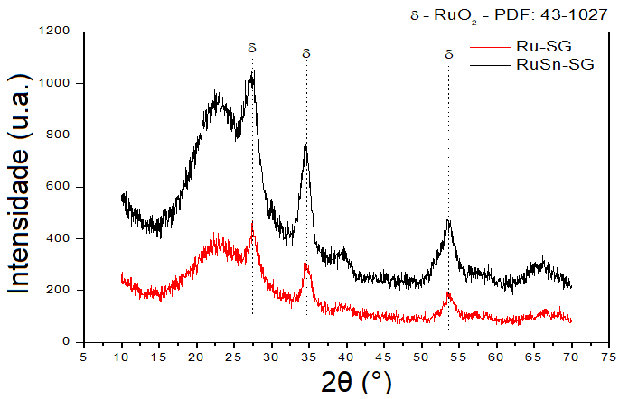Neste trabalho, é explorado a utilização de um óleo vegetal não-comestível como matéria-prima para a reação de HEFA, em conjunto com catalisadores heterogêneos contendo rutênio como sítio ativo, escolhido devido ao seu caráter oxofílico.

Portanto, o objetivo deste trabalho é a obtenção de bio-hidrocarbonetos a partir de triglicerídeos presentes no óleo de babaçu por meio da reação HEFA. Além disso, observar e comparar a atividade de dois catalisadores (Ru/SiO2 e RuSn/SiO2) e sua capacidade hidrodesoxigenante.

## Experimental

*Preparo dos catalisadores*

Os catalisadores foram preparados pelo processo sol-gel (SG). Os precursores de rutênio e estanho foram adicionados in situ na forma de solução aquosa. Após a formação do sólido, os monolitos foram pulverizados e calcinados a 300 °C por 3 horas em mufla. Os catalisadores de rutênio e rutênio-estanho foram caracterizados por meio das técnicas de difração de raios X (DRX), redução à temperatura programada (RTP) e área específica pelo método BET.

*Perfil de ácidos graxos da matéria-prima*

A matéria-prima utilizada como substrato das reações de hidrodesoxigenação foi o óleo de babaçu extraído de palmeiras da espécie Orbignya Phalerata Mart. O perfil de ácidos graxos do óleo de babaçu foi determinado pela técnica de cromatografia gasosa com detector de ionização por chama (CG-DIC), para a execução da técnica foi necessário a hidrólise seguida de uma etapa de esterificação convertendo o óleo em componentes mais voláteis.

*Reações de HEFA*

As reações de HEFA do óleo de babaçu foram realizadas em um reator Parr modelo 4348, e avaliou-se a atividade desoxigenante e hidrogenante de dois catalisadores heterogêneos dopados com metais (Ru, RuSn) sob pressão de hidrogênio. Ao final da reação, aguardou-se o reator atingir o equilíbrio térmico, seguido de despressurização e abertura do mesmo. Após aberto, a fração sobrenadante foi filtrada e analisado pela técnica de infravermelho médio (FTIR). O catalisador foi lavado com acetona P.A e acetato de etila P.A, e após seco foi pesado e armazenado.

## Resultados e Discussão

A Figura 1 apresenta a análise de DRX dos catalisadores calcinados a 300 °C de rutênio e rutênio-estanho. Foram observados padrões de difração referentes ao RuO2 (δ) para ambos os materiais. O alargamento dessas difrações sugere que as partículas de óxido de rutênio são cristalitos de tamanho pequeno. Para o catalisador bimetálico, não foi detectado nenhum padrão de difração característico de ligas metálicas rutênio-estanho. Devido à baixa concentração de estanho presente no catalisador bimetálico, não foram identificados padrões de difração característico deste elemento.

**Figura 1.** (a) Difração de raios X dos catalisadores de rutênio

Através do resultado da análise de RTP dos catalisadores (Figura 2) observa-se um evento de redução centrado a 145 °C atribuído à redução das espécies de RuO2 superficiais e outro a 195 °C referente a espécies mais internas de RuO2 do material.

A Figura 3 mostra as isotermas de adsorção/dessorção de N2 BET. As isotermas são do tipo IV, segundo a IUPAC, e apresentam poros entre 2-50 nm de diâmetro. O catalisador bimetálico possui valor de área específica superior ao catalisador monometálico (Tabela 1).

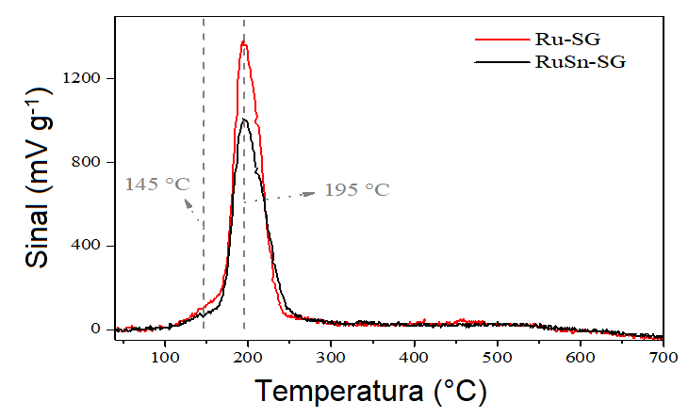

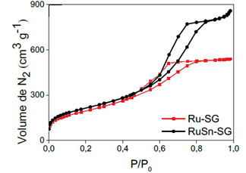**Figura 2.** Redução à temperatura programada dos materiais calcinados

**Figura 3.** Isoterma de adsorção/dessorção de N2 BET

**Tabela 1.** Área específica dos catalisadores de rutênio e rutênio-estanho

|  |  |
| --- | --- |
| Catalisador | Área específica BET (m2 g-1) |
| Ru-SG | 706 |
| RuSn-SG | 778 |

O perfil cromatográfico do óleo de babaçu foi comparado a um padrão de hidrocarbonetos comercial para a identificação dos compostos (Tabela 2), é possível notar a presença de cadeias saturadas curtas entre 8 e 16 átomos de carbono, e além disso, a cadeia majoritária na composição química do óleo contém 12 átomos de carbono.

**Tabela 2.** Perfil de ácido graxo do óleo vegetal

|  |  |  |
| --- | --- | --- |
| Ácido graxo | Abreviação | Óleo de babaçu (%) |
| Ácido caprílico | C8:0 | 4,3 |
| Ácido cáprico | C10:0 | 4,2 |
| Ácido láurico | C12:0 | 46,0 |
| Ácido miristíco | C14:0 | 17,5 |
| Ácido palmítico | C16:0 | 9,2 |
| Ácido esteárico | C18:0 | 3,1 |
| Ácido oleico cis | C18:1 | 13,9 |
| Teor de Saturados (%) | | 85,9 |
| Teor de Insaturados (%) | | 14,1 |
| Massa Molar Média (g mol-1) | | 701,5 |

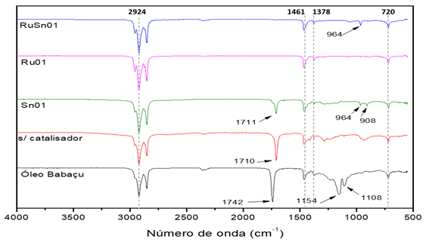Na Figura 4 são apresentados os espectros obtidos na região do infravermelho do óleo de babaçu, da reação sem catalisador, da reação com catalisador monometálico de estanho - Sn01, da reação com catalisador monometálico de rutênio - Ru01 e da reação com catalisador bimetálico de rutênio-estanho - RuSn-01.

**Figura 4.** Espectros na região do infravermelho da matéria prima, e produtos sem catalisador, catalisador de estanho (Sn01), catalisador de rutênio (Ru01), catalisador de rutênio-estanho (RuSn01).

As linhas tracejadas no espectro de infravermelho representam as principais bandas na identificação de hidrocarbonetos. Na região próxima a 3000 cm-1 é identificado o estiramento C-H, na banda 1461 cm-1 corresponde à absorção de dobramento de grupos metilenos (-CH2-), em 1378 cm-1 absorção de dobramento de grupos metila (-CH3), e a banda em 720 cm-1 é característica do movimento de rocking de quatro ou mais grupos metileno (-CH2-). As setas sinalizam (Figura 4) bandas características de funções orgânicas que não pertencem a hidrocarbonetos. O óleo de babaçu apresenta uma banda em 1742 cm-1 correspondente ao grupo carbonila de éster (C=O), e as bandas em 1154 cm-1 e 1108 cm-1 correspondem à absorção de C-O de éster. Para a reação sem catalisador, observa-se a diminuição do valor da carbonila para 1710 cm-1 sugerindo a conversão de éster para ácido carboxílico. Ao analisar o espectro da reação Sn01 (catalisada por estanho), nota-se uma diminuição na intensidade e do valor da carbonila 1711 cm-1 sugerindo atividade desoxigenante do catalisador e a conversão de éster para ácido carboxílico, além disso, são identificadas duas bandas em 964 cm-1 e 908 cm-1 característica de insaturação na estrutura química. No espectro da reação Ru01 (catalisada por rutênio), foram identificadas apenas bandas características de hidrocarbonetos. No espectro da reação RuSn01 (catalisada por rutênio e estanho) é observado o total desaparecimento da banda na região de 1710-1740 cm-1 característico de carbonila, além disso, nota-se uma banda pouco intensa em 964 cm-1 característico de insaturação na cadeia carbônica. As análises dos espectros sugerem uma excelente atividade catalítica do metal rutênio para as reações estudadas. A presença de estanho não interfere na atividade catalítica de modo substancial, porém a presença da banda de insaturação na cadeia carbônica indica que o estanho promove preferencialmente a ativação do sistema C=O ao invés de -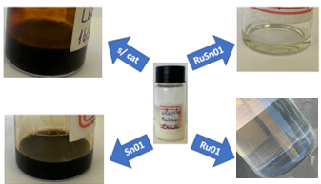HC=CH-.

**Figura 5.** Retratos da matéria prima e dos produtos das reações sem catalisador, com catalisador de estanho (Sn01), com catalisador de rutênio (Ru01), com catalisador de rutênio-estanho (RuSn01).

A Figura 5 apresenta as alterações macroscópicas do óleo de babaçu e de seus produtos. O óleo de babaçu é branco e sólido a 25 °C. O produto da reação sem catalisador é um óleo viscoso e escuro, líquido à temperatura ambiente e ocorreu a perda de 16% da massa inicial de óleo. O produto da reação com catalisador de estanho - Sn01 é um óleo viscoso e escuro, líquido à temperatura ambiente e perda de 25% da massa inicial do óleo. O produto da reação com catalisador de rutênio - Ru01 é um líquido pouco viscoso transparente e translúcido à temperatura ambiente e perdeu 42% da massa inicial de óleo. O produto da reação com catalisador bimetálico de rutênio e estanho - RuSn01 é um líquido pouco viscoso, transparente e levemente amarelado à temperatura ambiente e perdeu 32% da massa inicial do óleo. As reações apresentaram a formação de água com a exceção da reação catalisada por rutênio (Ru01).

## Conclusões

Os resultados apresentados demonstram uma rota tecnológica para obtenção de bio-hidrocarbonetos sem a utilização de solventes e de fácil separação, a atratividade é justificada por ser um combustível sustentável obtido de matéria-prima renovável e pelo fato de não colaborar com os aumentos dos níveis de CO2 atmosféricos. Além disso, este trabalho evidencia o protagonismo do Brasil na pesquisa de desenvolvimento de matrizes energéticas ambientalmente preferíveis em comparação com fontes energéticas não renováveis. Essa rota tecnológica apresenta uma alternativa econômica para a aplicação do óleo de babaçu, com potencial para diversificar o mercado das regiões norte e nordeste. Através do perfil graxo do óleo de babaçu é possível classificá-lo como um bom candidato para obtenção de bioquerosene de aviação devido à sua composição química que contém cadeias saturadas entre 8 e 16 átomos de carbono, sendo a cadeia contendo 12 átomos de carbono a majoritária. Os catalisadores contendo rutênio mostraram atividade apreciável nas reações de HEFA, tendo como principais diferenças o mecanismo preferível das reações, enquanto o catalisador monometálico de rutênio prioriza a descarboxilação e descarbonilação e apresenta alta eficiência de hidrogenação, o catalisador bimetálico de rutênio-estanho prioriza a hidrodesoxigenação e não hidrogena totalmente as insaturações presentes no substrato.

## Agradecimentos

Ao Programa de Recursos Humanos da Agência Nacional do Petróleo, Gás Natural e Biocombustíveis – PRH-ANP, suportado com recursos provenientes do investimento de empresas petrolíferas qualificadas na Cláusula de P, D&I da Resolução ANP nº 50/2015. Ao Departamento de Química/UFMG, CNPq, Capes e ao Laboratório de Ensaio de Combustíveis (LEC/UFMG).

## Referências

1. Sonthalia A, Kumar N. Hydroprocessed vegetable oil as a fuel for transportation sector: A review. J Energy Inst [Internet]. 2019;92(1):1–17. Available from: https://doi.org/10.1016/j.joei.2017.10.008

2. Huber GW, Corma A. Synergies between bio- and oil refineries for the production of fuels from biomass. Angew Chemie - Int Ed. 2007;46(38):7184–201.

3. Gutiérrez-Antonio C, Israel Gómez-Castro F, Segovia-Hernández JG, Briones-Ramírez A. Simulation and optimization of a biojet fuel production process. Renew Sustain Energy Rev [Internet]. 2017;79:709–29. Available from: https://linkinghub.elsevier.com/retrieve/pii/B9780444632340500038

4. Jęczmionek Ł, Porzycka-Semczuk K. Hydrodeoxygenation, decarboxylation and decarbonylation reactions while co-processing vegetable oils over a NiMo hydrotreatment catalyst. Part I: Thermal effects – Theoretical considerations. Fuel [Internet]. 2014 Sep;131:1–5. Available from: https://linkinghub.elsevier.com/retrieve/pii/S0016236114003901

5. Galadima A, Muraza O. Catalytic upgrading of vegetable oils into jet fuels range hydrocarbons using heterogeneous catalysts: A review. J Ind Eng Chem [Internet]. 2015 Sep;29:12–23. Available from: https://linkinghub.elsevier.com/retrieve/pii/S1226086X15001070

6. Lin C-H, Chen Y-K, Wang W-C. The production of bio-jet fuel from palm oil derived alkanes. Fuel [Internet]. 2020 Jan;260:116345. Available from: https://linkinghub.elsevier.com/retrieve/pii/S0016236119316990

7. Lindenberg J, Sarmento R, David M, Carvalho F De. Aproveitamento Integral Do Coco Babaçu Como Estratégia De Educação E Desenvolvimento Social Sustentável. Extensão em Foco. 2020;0(21):156–64.

8. IBGE – Instituto Brasileiro de Geografia e Estatística. Produção da Extração Vegetal e da Silvicultura. Vol. 30, Instituto Brasileiro de Geografia e Estatística. 2015.

9. Teixeira MA. Babassu—A new approach for an ancient Brazilian biomass. Biomass and Bioenergy [Internet]. 2008 Sep;32(9):857–64. Available from: https://linkinghub.elsevier.com/retrieve/pii/S0961953407002401

10. Riguetto BA, Rodrigues CEC, Morales MA, Baggio-saitovitch E. Ru-Sn catalysts for selective hydrogenation of crotonaldehyde : Effect of the Sn /( Ru + Sn ) ratio. Appl Catal A Gen. 2007;318:70–8.

11. Sabrina M, Silva AM, Fraga MA. Performance of RuSn catalysts supported on different oxides in the selective hydrogenation of dimethyl adipate. Catal Today. 2005;108:250–7.

12. Fraga MA, Silva AM, Morales MA, Baggio-saitovitch EM, Jorda E. Applied Catalysis A : General Selective hydrogenation of dimethyl adipate on titania-supported RuSn catalysts. Appl Catal A Gen. 2009;353:101–6.